

Nombre del proyecto
04/09/20XX
─
Tu nombre
Tu empresa
Tu calle, 123
12345 Tu ciudad (Provincia)

👉 Índice
🧭 Introducción 2
🎯 Objetivos 3
⭐ Competencias específicas 3
🔑 Competencias clave 3
📚 Saberes básicos 4
✏️ Narrativa general 4
🏗️ Estructura del breakout 5
🟡 RETO 1 – “La trayectoria de Bumblebee” 5
🔵 RETO 2 – “El escudo de Ironhide” 6
🟢 RETO 3 – “La grieta dimensional de Shockwave” 7
🔴 RETO 4 – “El núcleo energético de Optimus Prime” 8
🔐 CONTRASEÑA FINAL 9
📊 Evaluación 10
📈 Criterios de evaluación 10
📉 Rúbrica de evaluación 11
🪞 Autoevaluación 13
🤝 Coevaluación 13
♿ Atención a la diversidad y DUA 13
✨ Principios DUA 13
🌀 Medidas de atención a la diversidad 14
🚀 Resultado didáctico esperado 14
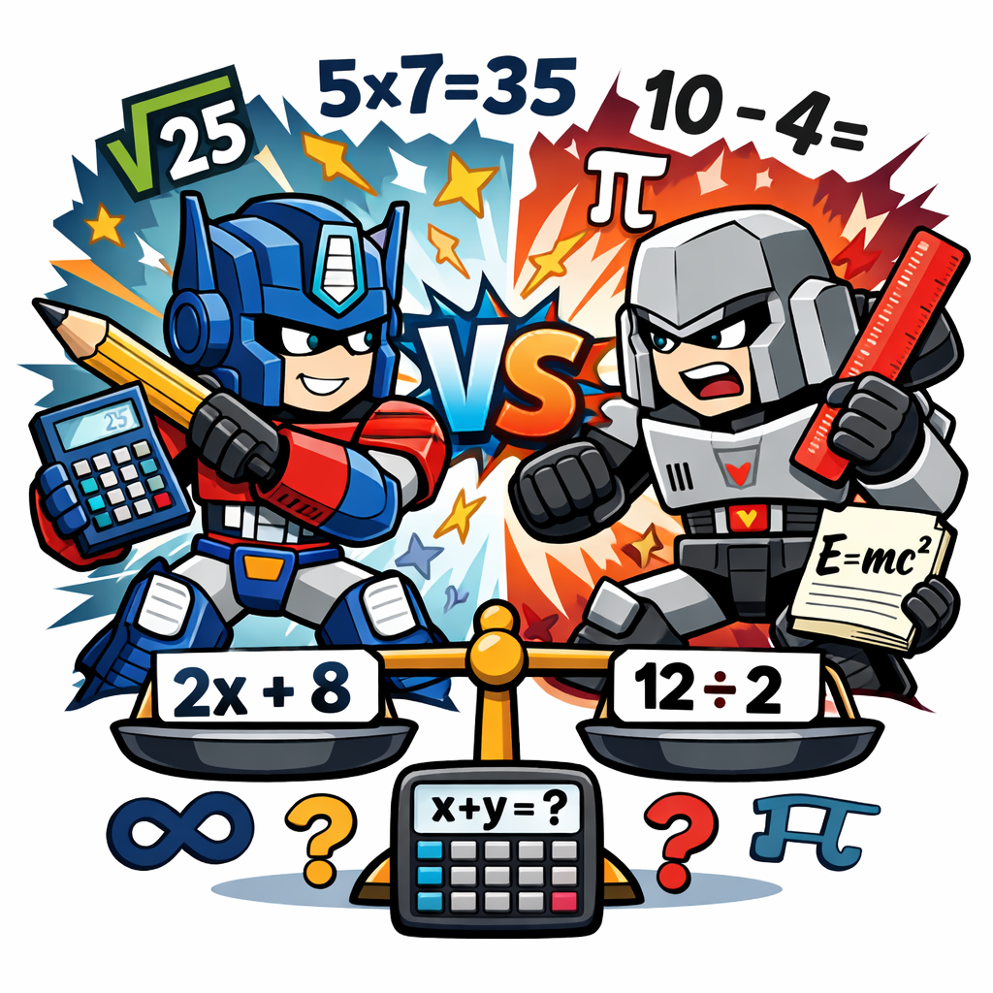
🧩 Escape room publicado en Internet 15

 Autor: Joaquín Candañedo

🧭 Introducción
Los Autobots han detectado que Megatron ha ocultado el AllSpark en una cámara protegida por un candado digital de 4 cifras.
Para desactivar el sistema antes de que los Decepticons invadan la Tierra, el equipo liderado por Optimus Prime necesita descifrar cuatro códigos matemáticos basados en funciones.
Cada código se obtiene resolviendo un reto relacionado con funciones polinómicas, racionales, irracionales y exponenciales.
Los equipos deberán trabajar como auténticos ingenieros de Cybertron utilizando razonamiento matemático y herramientas tecnológicas (GeoGebra o Desmos).
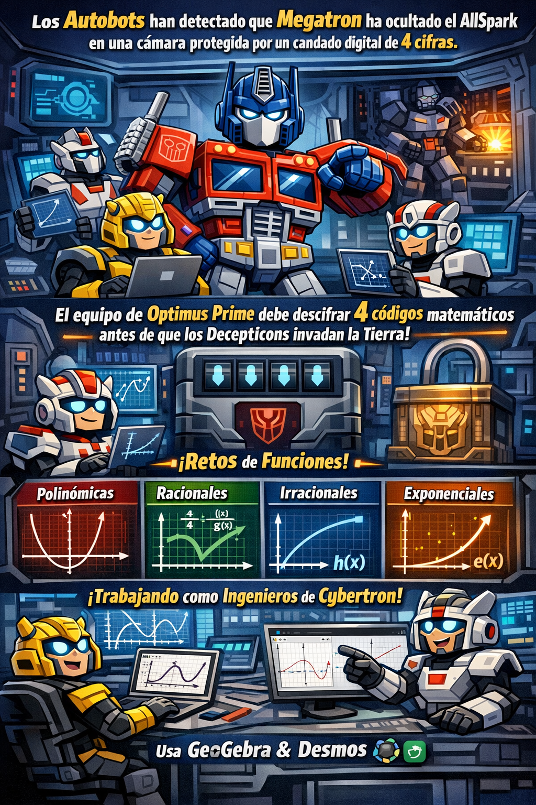

🎯 Objetivos
Este breakout educativo tiene como finalidad reforzar la comprensión y el análisis de funciones matemáticas (polinómicas, racionales, radicales y exponenciales) a través de una experiencia inmersiva gamificada. El alumnado debe interpretar correctamente expresiones algebraicas, analizar dominio, asíntotas, cortes y evaluaciones funcionales para avanzar en la misión narrativa.
A nivel lúdico, la actividad tiene como objetivo fomentar la motivación, el trabajo estratégico y la toma de decisiones bajo presión temporal, integrando narrativa, retos secuenciales y un objetivo final común: descifrar el código que salva Cybertron.

⭐ Competencias específicas
- 3. Formular o investigar conjeturas o problemas, utilizando el razonamiento, la argumentación, la creatividad y el uso de herramientas tecnológicas, para generar nuevo conocimiento matemático.
- 8. Comunicar las ideas matemáticas, de forma individual y colectiva, empleando el soporte, la terminología y el rigor apropiados, para organizar y consolidar el pensamiento matemático.

🔑 Competencias clave
- Competencia matemática y competencia en ciencia, tecnología e ingeniería (STEM): Se desarrolla mediante el análisis riguroso de funciones, interpretación de resultados y resolución de problemas contextualizados en una situación gamificada.
- Competencia digital (CD): Se potencia al interactuar con una plataforma digital, interpretar contenido multimedia y desenvolverse en un entorno tecnológico con fines académicos.
- Competencia personal, social y de aprender a aprender (CPSAA): Se trabaja al enfrentarse a retos progresivos que requieren perseverancia, autorregulación, gestión del tiempo y revisión de errores.
- Competencia en comunicación lingüística (CCL): Se desarrolla al interpretar enunciados matemáticos, comprender narrativas contextualizadas y expresar razonamientos en lenguaje simbólico y verbal.
- Competencia ciudadana (CC): Se fomenta a través del trabajo cooperativo (si se realiza en grupo), la toma de decisiones compartidas y el respeto por los turnos y opiniones.
- Competencia emprendedora (CE): Se estimula al diseñar estrategias para resolver los retos, asumir riesgos intelectuales y tomar decisiones en situaciones de incertidumbre.

📚 Saberes básicos
- MACS.1.C.4.1. Concepto de función real de variable real: expresión analítica y gráfica. Cálculo gráfico y analítico del dominio de una función. Representación gráfica de funciones utilizando la expresión más adecuada.
- MACS.1.C.4.2. Propiedades de las distintas clases de funciones, incluyendo, polinómica, exponencial, racional sencilla, irracional, logarítmica, periódica y a trozos: comprensión y comparación.

✏️ Narrativa general
Los Decepticons liderados por Megatron y Starscream han bloqueado el núcleo energético de la nave Autobot.
Bumblebee ha interceptado cuatro señales matemáticas.
Ratchet ha determinado que cada señal corresponde a un tipo de función.
Solo descifrando las cuatro funciones podrán activar el protocolo de defensa antes de que Shockwave inicie la invasión.
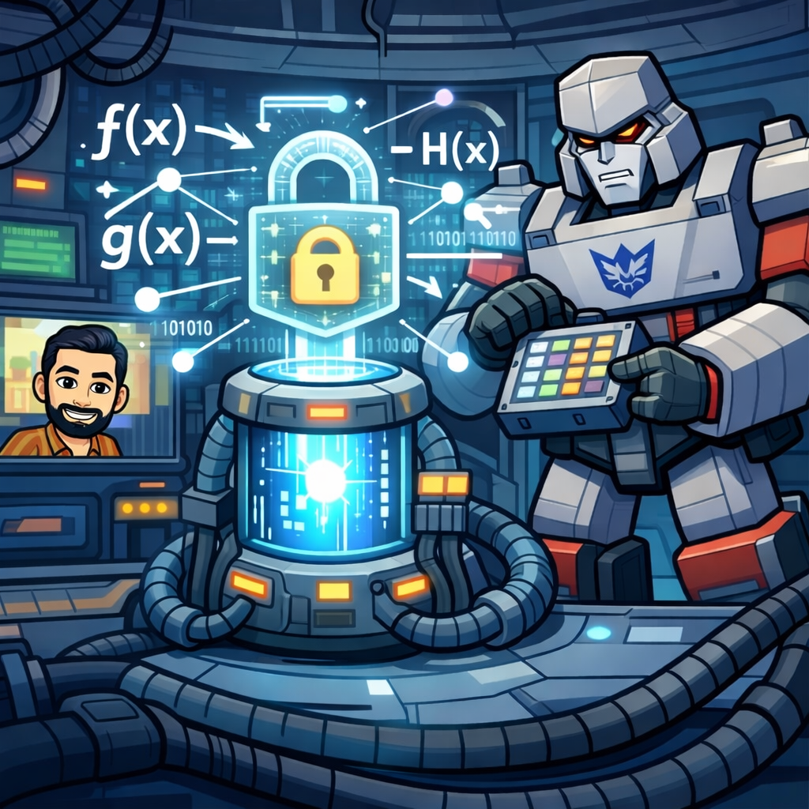

🏗️ Estructura del breakout
El presente breakout se puede ejecutar en una sesión de 60 minutos o de 90 minutos.
Cada reto proporciona una cifra numérica. Las cuatro cifras forman el código final.

🟡 RETO 1 – “La trayectoria de Bumblebee”
Función polinómica
Bumblebee detecta la trayectoria de un misil Decepticon:

Se pide:
- Dominio.
- Cortes con los ejes.
- Intervalos donde f(x)>0.
- Representación gráfica con tecnología.
- Eje de simetría.
Clave:

La cifra del candado es: Valor absoluto del corte con el eje Y + número de soluciones.
Cálculo:
- Corte con Y → -5
- |-5| = 5
- Nº soluciones reales → 2
👉 Código 1 = 7

🔵 RETO 2 – “El escudo de Ironhide”
Función racional sencilla
​
Se pide:
- Dominio.
- Asíntotas (vertical y horizontal).
- Corte con eje X.
- Estudio del signo.
- Representación tecnológica.
Clave:
La cifra es:
∣valor de la asíntota vertical∣+|numerador de la ordenada en el origen|:
- AV → x=3 → |3|=3

- f(0)= -1/3. Como es fracción, se toma el numerador absoluto.
👉 3 + 1 = 4
Código 2 = 4

🟢 RETO 3 – “La grieta dimensional de Shockwave”
Función irracional
​
Se pide:
- Dominio.
- Recorrido.
- Corte con eje X.
- Crecimiento (sin derivar, razonando).
- Representación gráfica.
Clave:
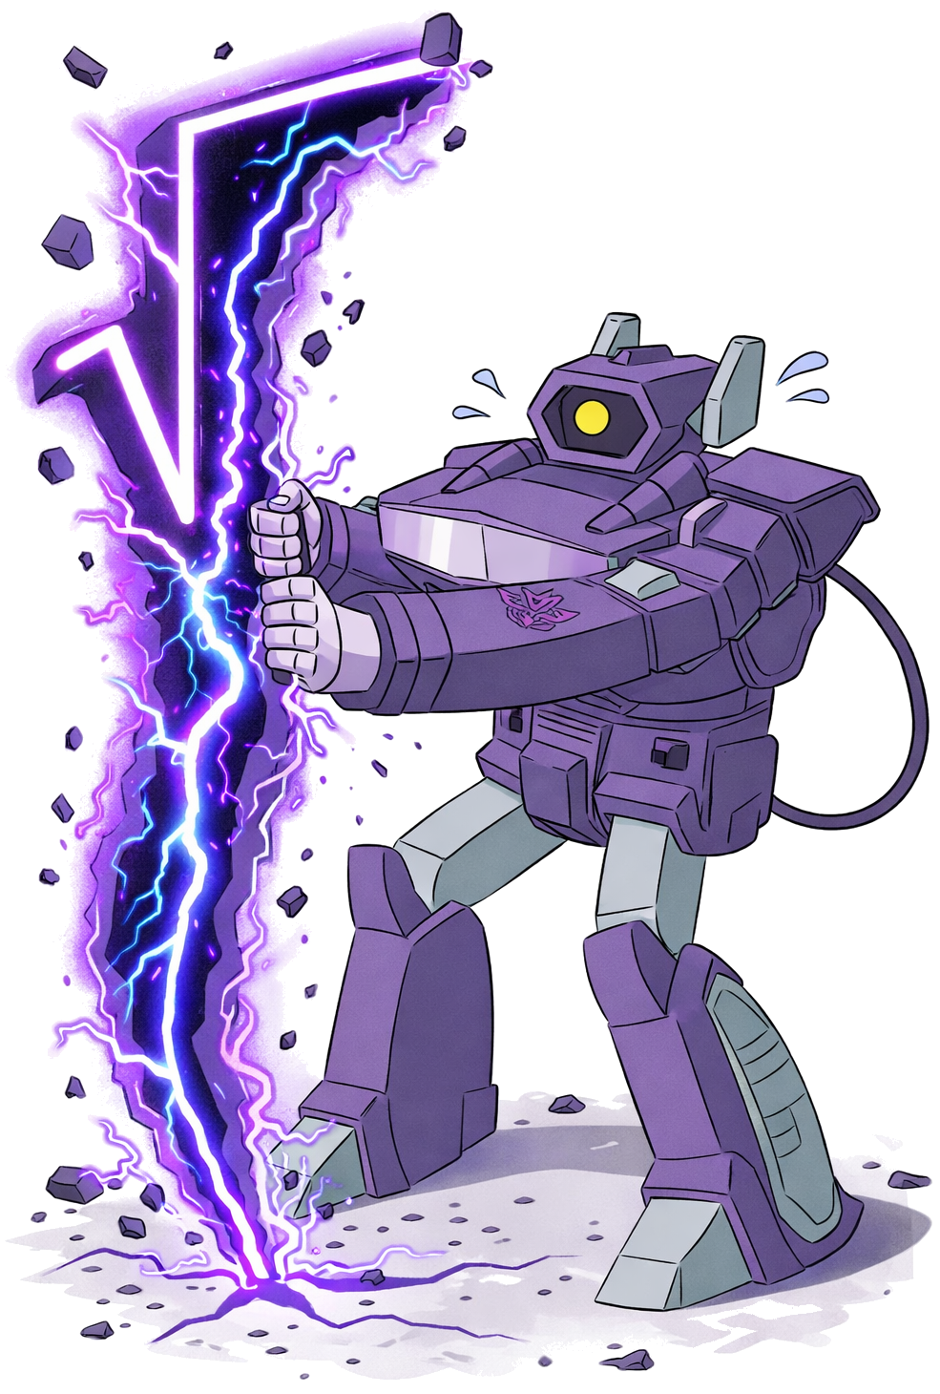
La cifra es: Extremo inferior del dominio+valor del corte con X.
- Dominio: x ≥ ½
- Corte con X → ½

👉 Código 3 = 1

🔴 RETO 4 – “El núcleo energético de Optimus Prime”
Función exponencial

Se pide:
- Dominio.
- Recorrido.
- Corte con eje Y.
- Asíntota horizontal.
- Estudio del signo.
- Representación tecnológica.
Clave:
La cifra es:

∣valor de la asíntota horizontal∣ - ordenada en el origen.
Asíntota horizontal: y = -2
| -2 | = 2
f(0)= 3⁰ -2 = 1 -2 = -1
2 - (-1) = 2 + 1 = 3
👉 Código 4 = 3

🔐 CONTRASEÑA FINAL
7 – 4 – 1 – 3
Si es correcta, Optimus Prime activa el protocolo y Cybertron queda a salvo.
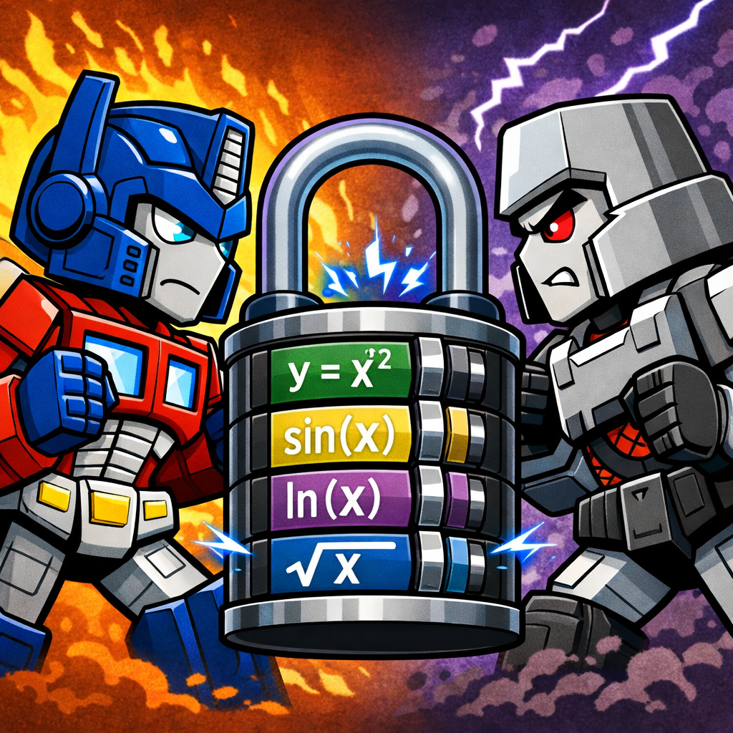

📊 Evaluación

📈 Criterios de evaluación
- 3.2. Emplear herramientas tecnológicas adecuadas en la formulación o investigación de conjeturas o problemas.
- 7.1. Representar ideas matemáticas, estructurando diferentes razonamientos matemáticos y seleccionando las tecnologías más adecuadas.


📉 Rúbrica de evaluación

Indicadores de desempeño | Excelente (4) | Notable (3) | Básico (2) | Insuficiente (1)
Uso de herramientas tecnológicas (Criterio 3.2) | Utiliza de forma autónoma y eficaz las herramientas digitales para explorar, comprobar conjeturas y validar resultados matemáticos. | Utiliza adecuadamente las herramientas tecnológicas para comprobar resultados con pequeñas imprecisiones. | Usa las herramientas digitales con ayuda o de forma limitada, sin aprovechar todas sus posibilidades. | Presenta dificultades significativas en el uso de herramientas tecnológicas o no las utiliza correctamente.
Formulación e investigación de conjeturas (Criterio 3.2) | Formula conjeturas fundamentadas sobre dominio, asíntotas o comportamiento de la función y las contrasta con rigor. | Formula conjeturas correctas aunque con justificación parcial. | Formula conjeturas simples con escasa argumentación. | No formula conjeturas o lo hace sin relación con el problema planteado.
Representación de ideas matemáticas (Criterio 7.1) | Representa correctamente las funciones en distintos registros (algebraico, gráfico y verbal) mostrando coherencia total entre ellos. | Representa las funciones correctamente con pequeñas imprecisiones formales. | Representa parcialmente la función, con errores menores en interpretación o conexión entre registros. | La representación es incorrecta o incoherente con la expresión algebraica.
Estructuración del razonamiento matemático (Criterio 7.1) | Expone el procedimiento de forma clara, ordenada y utilizando lenguaje matemático preciso. | Presenta razonamiento comprensible aunque no siempre estructurado con claridad total. | El razonamiento es poco estructurado o con uso limitado de vocabulario matemático. | No estructura el razonamiento o presenta explicaciones incorrectas.
Selección adecuada de tecnología para representar y validar (Criterio 7.1) | Selecciona de forma justificada la herramienta tecnológica más adecuada en cada momento. | Selecciona herramientas adecuadas aunque sin justificar plenamente su elección. | Utiliza herramientas disponibles sin criterio claro de selección. | No selecciona herramientas adecuadas para la tarea.


🪞 Autoevaluación
En una hoja con tu nombre responde las siguientes preguntas con sinceridad:
- ¿He entendido cada tipo de función?
- ¿He usado correctamente GeoGebra?
- ¿He justificado mis respuestas?
- ¿He contribuido al equipo?

🤝 Coevaluación
Escribe en una hoja con el nombre de tu equipo y el tuyo propio una respuesta sincera para las siguientes preguntas:
- ¿Todos participaron?
- ¿Se respetaron turnos?
- ¿Se escucharon las ideas?

♿ Atención a la diversidad y DUA

✨ Principios DUA
1️⃣ Múltiples formas de representación
- Enunciado escrito y narrado.
- Apoyo visual.
- Uso de gráficas dinámicas (generadas por el profesor con Geogebra u otra herramienta TIC si fuera necesario).
2️⃣ Múltiples formas de acción y expresión
- Resolución algebraica.
- Representación gráfica.
- Explicación oral (entre iguales, o con el profesor si fuera necesario).
3️⃣ Múltiples formas de implicación
- Narrativa gamificada.
- Roles cooperativos.
- Tiempo flexible por reto.

🌀 Medidas de atención a la diversidad
- Plantillas guiadas para alumnado con dificultades.
- Ampliación: comparar la exponencial con la función logarítmica para alumnado avanzado.
- Apoyo tecnológico paso a paso.

🚀 Resultado didáctico esperado
El alumnado:
- Comprende las propiedades de funciones sin necesidad de derivadas.
- Usa tecnología de forma estratégica.
- Justifica matemáticamente sus razonamientos.
- Integra análisis gráfico y analítico.
- Vive una experiencia matemática motivadora.

🧩 Escape room publicado en Internet
https://pizarradigital2022.github.io/transformers_el_codigo_funcional_de_cybertron.github.io/


